EB1 de ______________________________
Avaliação Final de Estudo do Meio

Nome do aluno:________________________________________________________ Data:____/____/____; ____ ano

Classificação :_______________________________ Professora:_______________________

1 Através de setas localiza os órgãos dos sentidos.


visão | ● ● | olfacto
 | ● | gosto
audição | ● ● | tacto

2 Quando os dentes caem, por que dentição são substituídos?
___________________________________________________________________

3 Completa:
O _________________ e o _____________________ são transportes terrestres porque se deslocam em terra.
O helicóptero e o avião são transportes ________________ porque se deslocam no ar.
O _______________ e o ___________________ são transportes aquáticos porque se deslocam na água.

4 Completa com o nome das profissões:
O __________________________ trata os doentes.
O __________________________ cultiva a terra.
O __________________________ faz e conserta calçado.
O __________________________ ensina.

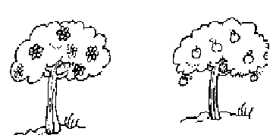
5 Uma planta completa compõe-se de 5 partes. Faz a legenda da imagem e desenha a parte da planta que falta.
1
2
3
5
4

1 __________________
2 __________________
3 __________________
4 __________________
5 __________________

6 Coloca 1 ou 2 conforme achares conveniente:
1 | Animais domésticos | 2 | Animais selvagens
 | cão |  | vaca
 | lobo |  | porco
 | sapo |  | águia

7 Observa os objectos e completa a grelha.

Objecto | Nome | Para que serve
